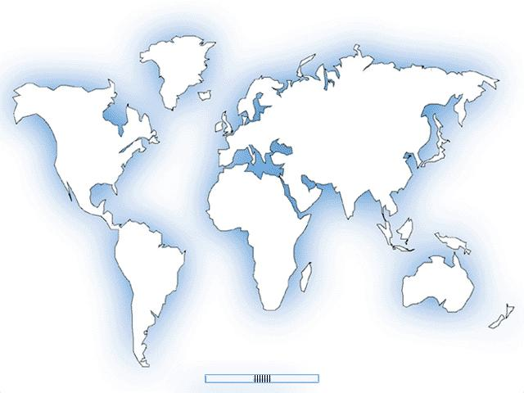**Книжечка про**

**Материки**

***(4 клас)***

Про материки все хочу знати,  
Щоб розумним виростати,  
Де тварини і рослини

Не такі як в Україні.

Бо я часточка природи,

Буду жити з нею в згоді.

**Підготувала : Дуляба Ю.В.**

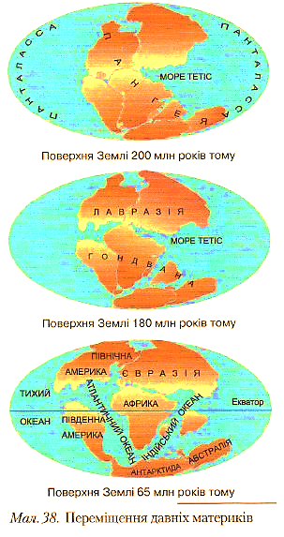Якщо уважно розглянути глобус або

будь-яку карту світу, можна побачити

цікаву особливість обрисів багатьох

берегових ліній материків та островів.

Так, материки Південна Америка та

Африка, якщо їх щільно «зсунути»,

доволі точно з’єднаються один з одним,

як деталі мозаїки, довгий рукав

Антарктичного півострова змикається

з крайнім півднем Південної Америки,

а форма острова Мадагаскар свідчить

про його можливу єдність з Африкою.

Такі спостереження навели на думку

німецького вченого **Альфреда Вегенера,**

що розташування та розміри материків

і океанів у минулому були іншими.

Близько 250 млн років тому

на Землі існував лише один материк-

велетень — **Пангея.** Його площа

становила приблизно стільки ж,

скільки площа всіх сучасних материків

та островів разом. Суперконтинент

омивали води давнього океану — **Панталасса.**

Пізніше Пангея розкололася на дві

гігантські частини — **Лавразію та**

**Гондвану**. Між ними з’явився новий

водний простір — море **Тетіс.**

Із часом Лавразія та Гондвана розпалися

на уламки, які поступово розійшлися

в різні боки. Між ними утворилися нові

океани — **Атлантичний, Індійський,**

**Північний Льодовитий.** **Тихий океан** є

залишком давнього водного простору

Панталасси. Від давніх часів існування його

площа скоротилася більше ніж удвічі.

**Намалюй малюнок**

**«Навколосвітня подорож»**

**Запиши назви материків**

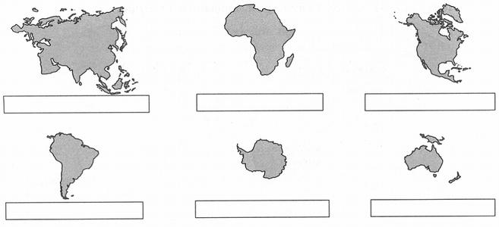

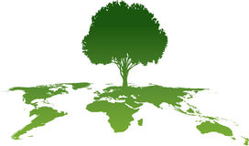

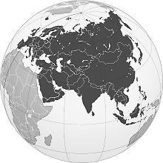**Євразія**

***По Євразії якщо в мандри заманеться,***

***Тисячі вже кілометрів долати прийдеться.***

***Як із заходу на схід в подорож рушаєте,***

***Значить, всі 16 тисяч кілометрів краєте.***

***А як з півночі на південь мандрувать доводиться,***

***То число це пополам ділити приходиться.***

**Назва материка походить від двох назв частин світу  « Європа» та « Азія» .** Це найбільший материк на Землі. На цьому материку живемо і ми, тут знаходиться наша країна Україна.

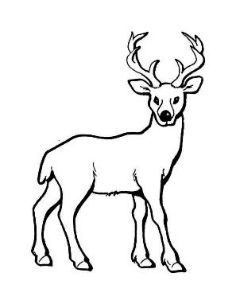Євразія омивається чотирма океанами: _________________________ _____________________________________________________________

*Рослинний  і тваринний світ Євразії багатий і різноманітний.  У тундрі , тайзі степах живуть олені, ведмеді, вовки.*

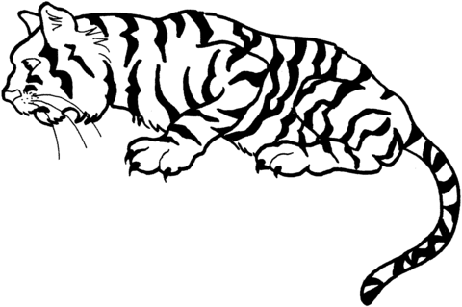*А на півдні континенту – слони, тигри, крокодили.*

*В Євразії ростуть сосни, ялини, дуби, ягідні чагарники, кипариси, маслинові дерева. Також тут ростуть дивовижні рослини – молочне дерево та суничне дерево.*

*Клімат Євразії теж дуже різноманітний: від холодного до жаркого.

**\*На материку є великі низовини і великі гірські країни і нагір’я. Тільки на території Євразії є гори, які піднімаються вище 7 і 8 км.**

*У Гімалаях знаходиться найвища точка Землі **(Еверест – 8848 м).**

**\*У Євразії знаходиться найглибше озеро світу – Байкал.**

*Також у Євразії розташоване і найнижче місце суші – берег Мертвого моря (395 м нижче рівня океану)

**\* також найменша країна світу – Ватикан**

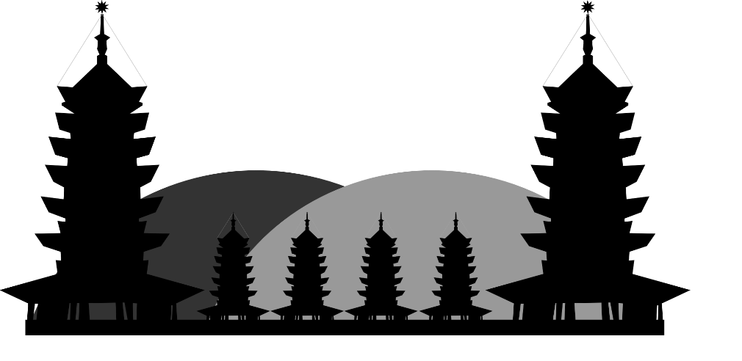

На євразійському материку жили найдавніші з усіх відомих народів—

шумери. Тут так само розташовувалися самі найстаріші з

відомих імперій — Візантія і стародавній Китай, тому материк

завжди був улюбленим місцем вчених-археологів.

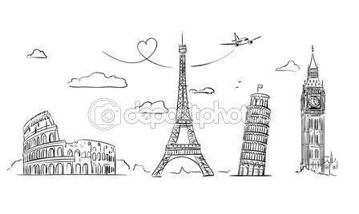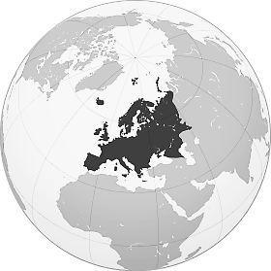**Європа**

**Походження назви**

Згідно давньогрецьких міфів, бог Зевс закохався

в неймовірно красиву земну жінку на ім'я Європа.Красуня Європа була дочкою Агенора, царя Фінікії. Громовержець Зевс побажав зробити Європу своєю дружиною, але цар Агенор не допустив би цього. Зевсу нічого не залишалося, як викрасти красуню.

Перетворившись на білого бика, Зевс викрав Європу і перевіз її на острів Кріт. Пізніше, згідно з деякими міфам, Європа стала дружиною крітського царя. А тому жителі Криту стали називати свою землю Європою.

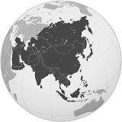У 5 столітті до нашої ери назву Європа поширилося на всю Грецію. Поступово, отримуючи нові знання про навколишній світ і все більше подорожуючи, древні люди відсували кордони Європи. І тільки в середині 18 століття були встановлені остаточні кордони Європи, які відзначені і на сучасних географічних картах.

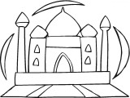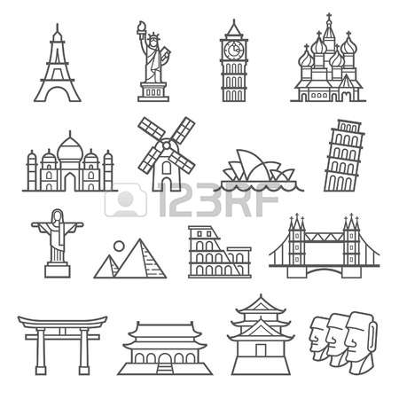

**Азія**

**Походження назви**

Назва «Азія» в застосуванні до континенту теж з'явилося завдяки древнім грекам і їх міфам. Однак саме слово «азія» є ассірійським, перекладається як «схід сонця». Слово «азія» у ассірійців було всього лише словом, а назвою частині світу воно стало таки завдяки грекам.

У давньогрецькій міфології є бог-титан по імені Океан. Азія (Асія) — його дочка-океаніда, яку самі греки зображували верхи на верблюді. В руках у неї були щит і шухлядка з ароматними прянощами.

Коли почався період великих географічних відкриттів, слово «Азія» вирішено було використовувати для позначення величезних по площі земель, що знаходяться ближче до сходу сонця (тобто на схід). Таким чином, появі на карті частині світу під назвою Азія ми зобов'язані ассірійцям і древнім грекам.

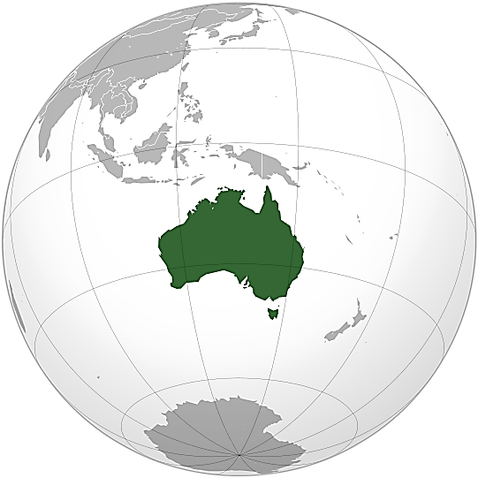**Австралія**

**Чому Австралія називається Австралією?**

**Австралія**— ​​п'ятий континент —

була відкрита на початку 17 століття голландським

мореплавцем Віллемом Янсзон. З тих пір ця частина

світу з'явилася на географічних картах, але під назвою

**Нова Голландія.**

**Як же *Австралія назву* свою змінила, переставши бути просто Новою Голландією?**

Англійці в 18-19 століттях активно займалися пошуками Загадкової Південної Землі або Нової Голландії. І, нарешті, Джеймс Кук і Метью Фліндерс, здійснивши кілька плавань, сприяли тому, що на картах з'явилися берега п'ятого континенту.

Фліндерс першим обігнув материк. Він писав, що був скутий назвою Terra Australis (Південна Земля), проте з великим задоволенням назвав би материк по-іншому — **Австралія.**

**Країна-континент**  
*Австралія омивається відразу Індійським, Тихим і Південним.  
**\*Величезну частину країни займають пустелі і напівпустельні території. Найвідоміші з них - Велика Піщана і Вікторія**.   
*Країна справді вважається найбільш посушливим континентом, оскільки тут на рік випадає всього 500 мм опадів.  
**\*Але, незважаючи на все це, материк знаходиться в десятці кращих в світі країн за якістю і рівнем життя.**

**\***Найвідоміша австралійська тварина - це кенгуру. Вона є символом країни.

**\*Найнебезпечніші тварини Австралії - це крокодили. Північна частина країни просто кишить ними.**

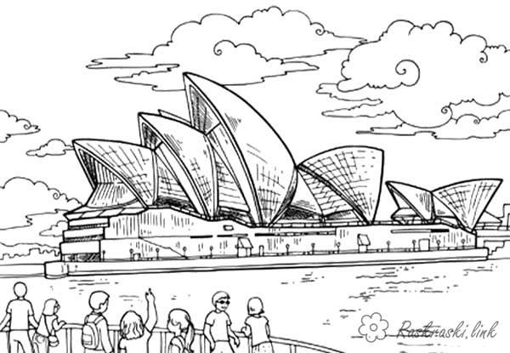*Канберра - місто маленьке і нічим не примітний. На відміну від Сіднея або Мельбурна. Тоді чому ж вона? Це своєрідний компроміс. Місто знаходиться рівно посередині між Мельбурн і Сіднеєм. Як кажуть, щоб не було розбіжностей.

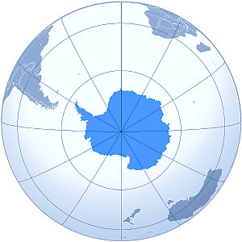**Антарктида**

**Як Антарктида назву свою отримала?**

Антарктида — це похідне від слова «Антарктика».

Антарктикою назвали південну полярну область.

У перекладі з грецької Антарктика означає

«протилежно Арктиці», адже назва «Арктика»

з'явилося раніше як позначення області, що примикає

до північного полюса. Саме слово «Арктика» прямо

пов'язане з давньогрецької міфологією.

***Громовержець Зевс закохався в німфу Каллісто, але заздрісні боги не змогли бачити, як щасливі Зевс і Каллісто і перетворили жінку в ведмедицю. Після цього вона народила сина. Аркад, так звали сина (по-грецьки ведмідь — арктос), виріс без матері. Одного разу, полюючи, він замахнувся списом на свою матір ведмедицю Каллісто (зрозуміло, він не знав, хто вона). Побачивши це, Зевс перетворив обох дорогих собі істот в сузір'я — так з'явилися Велика ведмедиця і Мала ведмедиця.***

***Ці сузір'я допомагали знайти полярну зірку, завжди вказує на північ. Тому всю північну область стародавні греки стали називати Арктикою. Потім з'явилася назва Антарктика (протилежність Арктиці). Ну а пізніше виникло слово Антарктида — шоста частина світла, південний материк у самого полюса Землі.***

**В Антарктиді немає полярних ведмедів** Полярні ведмеді живуть зовсім не в Антарктиді, а в Арктиці.

**В Антарктиді є річки** Однією з них є річка Онікс, яка забирає талі води на схід. Річка Онікс тече до озера Ванда знаходиться в Сухий долині Райт.

**Жителі Антарктиди** В Антарктиді немає постійних жителів. Єдині люди, які проживають там якийсь період часу це ті, хто є частиною тимчасових наукових співтовариств.

**Кому належить Антарктида?**На Антарктиді немає уряду, і жодна країна світу не володіє цим континентом.

**Відсутність часових поясів**

Це єдиний континент без часових поясів. Наукові спільноти в Антарктиді, як правило, дотримуються часу, який пов’язаний з їх рідною землею.Тут ви можете пройти всі 24 часових пояси за кілька секунд.

**Тварини Антарктиди** Це єдине місце на Землі, де можна знайти Імператорських пінгвінів. З 17 видів пінгвінів, 6 різновидів знаходяться в Антарктиді. Незважаючи на те, що для блакитних китів, косаток і морських котиків цей континент також є гостинним, Антарктида не багата наземними тваринами.

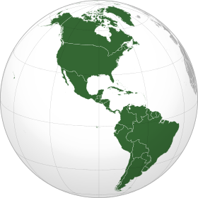**Америка**

**Чому Америка називається Америкою?**

Навіть дітям відомо, що Америку відкрив

**Христофор Колумб**. Тоді чому ж цю частину

світу назвали не Колумбією або Колумбікою?

**І яке взагалі походження назви Америка?**

Христофор Колумб, звичайно, відкрив Америку, але при цьому він і сам не знав, що виявив нову частину світу, вважаючи, що земля по той бік Атлантики  — це Китай (Катай, як називали його в часи Колумба).

**Амеріго Веспуччі,** жив у той же час, що і Колумб, але був молодший від нього. Амеріго здійснив чотири подорожі до західних берегів Атлантичного океану. Повернувшись, Амеріго Веспуччі почав барвисто описувати хід подорожі і свої враження, відправляючи ці замітки листами своїм друзям і банкірові Лоренцо Медічі. Через деякий час письма Веспуччі були опубліковані і мали грандіозний успіх у читачів.

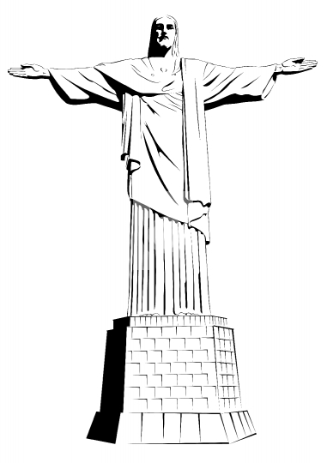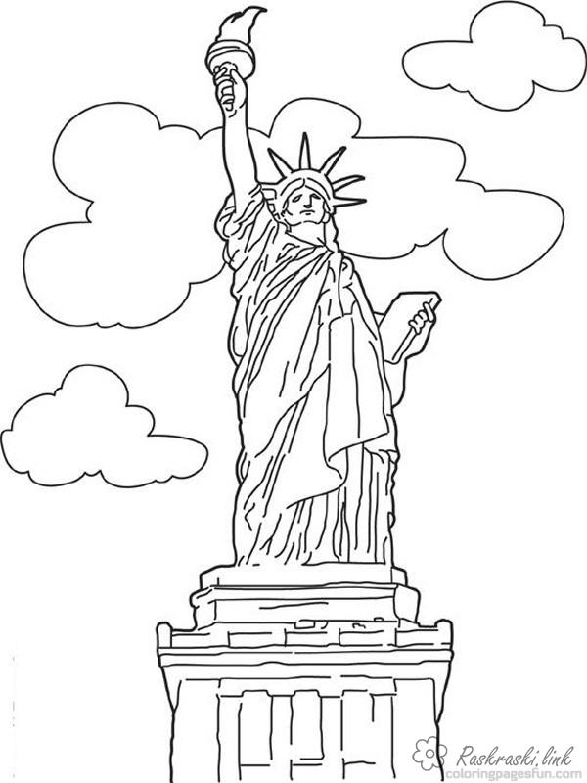Сам Веспуччі пропонував називати відкриту ним землю **Новим Світом,** але в 1507 році Лотаринзький картограф на ім'я Мартін Вальдземюллер вирішив внести на карту нову землю і назвати її на честь «першовідкривача» — Амеріго Веспуччі**-«Америка»**.

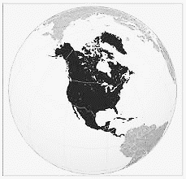 **Північна Америка**

Перші жителі з'явилися на території континенту ще 2-3 тис. Років тому, а на сьогоднішній день

населення материка складає близько 400 млн чоловік.

**\*Північна Америка була відкрита 12 жовтня . 1492 р, коли тут висадилися члени екіпажу Колумба.**

*Тим не менш, Колумб не був першим, хто ступив на землі Північної Америки. Спочатку сюди прийшли по морю вікінги, що заснували поселення в Гренландії та Ісландії.

**\*Північна Америка - це третій за величиною материк нашої планети..**

*Саме на цьому континенті можна зустріти найдавніших представників рослинного світу - **секвойю**. Види, що виростають тут, можуть досягати 100-150 метрів у висоту і 20 метрів у діаметрі.

[**Найдовша річка**](http://faqukr.ru/novini-ta-suspilstvo/61252-znajdena-chi-najdovsha-richka.html) **Північної Америки - це Міссісіпі. А Великі озера - найбільша озерна система в усьому світі.**

* Незвичайний представник фауни - **вівцебик** - який мешкає на континенті, являє собою тварина, схожа одночасно на бика і на барана.

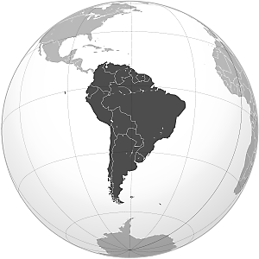*Кордон між США і Канадою абсолютно не охороняється військовими.Її довжина становить 8900 км,і частково вона проходить через житлові будинки.

*Океани омивають континент з трьох сторін.

**Південна Америка**

**Частину території Південної Америки також відкрив**

**іспанський мореплавець Колумб.**

*Найбільша країна Південної Америки — **Бразилія.**

Вона славиться пишними карнавалами та виступами різних шкіл самбо.  
**\*Найбільша річка в світі протікає по цьому континенту*.*** [**Амазонка**](http://cikavo.net/cikavi-fakti-pro-richku-amazonku-i-%d1%97%d1%97-basejn/) **має понад півтисячі приток.**\***Анхель** —найвищий водоспад у світі. Висота водоспаду складає більше 1000 метрів. Знаходиться це диво природи у важкодоступних місцях, тому не кожному може пощастити його побачити.

**\*Південна Америка-місце проживання найбільших у світі жуків(жуки-дроворуби),найбільш отруйних жаб,найменших мавп (ігрунки),най- більших метеликів(метелик-агріппіна), найнебезпечніших риб(піраньї).**

*Літні панамки були придумані в Еквадорі, а не в Панамі, як логічно можна подумати.

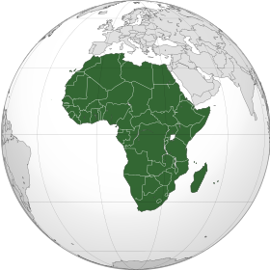**Африка**

***Чому Африка називається Африкою?***

***Немає точного і єдино прийнятого відповіді на це питання.***

***Існує безліч теорій, кожна з яких має право на життя.***

***Наведемо лише одну.***

***Перша частина цього слова «Афри» - це назва племені, яке жило у Північній Африці, біля Карфагена в 3 столітті до нашої ери. А «-ка» є латинським суфіксом, що позначає «країна», «земля».***

**\***Африка розташована найбільш централізовано по відношенню до світової системи координат. Її перетинає і нульовий меридіан (0 градусів довготи) і екватор (0 градусів широти).

**\*В Африці знаходиться і найбільша в світі** [**пустеля**](http://tut-cikavo.com/priroda/380-pustelya-sakhara-tsikavi-fakti)[**Сахара**](http://tut-cikavo.com/priroda/380-pustelya-sakhara-tsikavi-fakti)**, яка займає більшу територію, ніж вся континентальна частина** [**США**](http://tut-cikavo.com/krajini/220-tsikavi-fakti-pro-ssha)

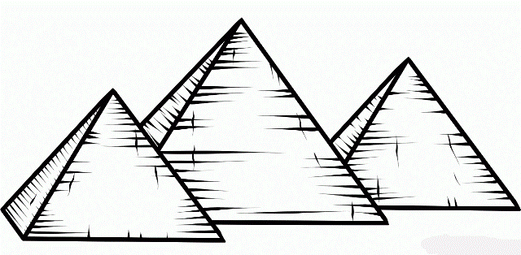*[**Єгипет**](http://tut-cikavo.com/krajini/459-nu-duzhe-tsikavi-fakti-pro-egipet) є найпривабливішою для туристів країною Африки в основному через свої піраміди. Але мало хто знає, що в **Судані** розташовано 223 власних піраміди, що в два рази більше, ніж у Єгипті. Вони менші ніж їх єгипетські «суперники», тому й не настільки популярні.

**\*На континенті говорять на 2000 мов.**

* Близько 50% африканців не старші 25 років.

**\*Африканський континент багатий корисними копалинами. При цьому він вельми нерозвинений, а населення його країн має низький рівень життя.**

*В Африці знаходиться найдовша річка в світі — **Ніл** , її протяжність становить 6671 кілометр.

**\* Найвища африканська гора - Кіліманджаро , висотою 5895 м. Кіліманджаро – це згаслий вулкан. І хоча він знаходиться на досить близькій відстані від екватора, його вершина завжди покрита снігом.**

*Ніде в світі немає такої великої кількості великих тварин, як в африканській савані: там водяться слони, бегемоти, леви, жирафи, леопарди, гепарди, антилопи, зебри і африканський страус. Правда, деяких слонів, а також кафрських буйволів і білих носорогів, можна зустріти тільки в заповідниках.

